Estudo de caso: Avaliação Institucional da UFAL

Sobre a pesquisa aplicada

A implementação do FastForm foi solicitada pela Universidade Federal de Alagoas, para que esse sistema fosse utilizado nas pesquisas dentro da universidade, com alunos, professores, servidores, gestores, etc.
O FastForm foi utilizado na avaliação institucional da UFAL, do ano de 2009. Essa avaliação teve o objetivo de avaliar os diferentes setores na universidade, de acordo com a opinião dos funcionários e alunos da mesma.
O setor da UFAL responsável pela realização de pesquisas na universidade é a Comissão Permanente de Avaliação (CPA), que tem a responsabilidade de elaborar os formulários das pesquisas, realizar a divulgação da pesquisa e planejar como a mesma será aplicada. Resumindo, o CPA é o setor que cuida de todas as etapas das pesquisas realizadas na universidade.
Para realizar essa pesquisa, foram criados três formulários. Um dos formulários seria respondido pelos alunos da universidade, o segundo seria respondido pelos professores e o terceiro seria respondido pelos servidores (funcionários).
Foi cadastrado no FastForm, um usuário com login e senha, para uso da CPA, para que pudessem criar os formulários que seriam aplicados, cadastrar as pessoas que iriam responder à pesquisa, ver os resultados da pesquisa, etc.
Cada formulário possuía, em média, 120 questões, às quais perguntavam às pessoas, qual o nível de satisfação delas, em relação a um determinado tema. Por exemplo, havia nos três formulários, 5 perguntas sobre a biblioteca central, dentre elas:
- Questão (67) Infraestrutura e condições físicas da biblioteca central ou da unidade (dimensões do espaço físico, iluminação, ventilação, mobiliário e equipamento);
- Questão (68) Organização e acesso ao acervo da biblioteca;
- Questão (69) Espaço para estudo individual e em grupo;
Em todas as questões dos três formulários, as opções disponíveis para resposta eram:
1 - Totalmente insatisfeito
2 - Insatisfeito
3 - Indiferente
4 - Satisfeito
5 - Totalmente Satisfeito

Os formulários que foram aplicados serão mostrados em detalhes no apêndice 1 deste trabalho.

Cadastrando os respondentes

Havia 3 grupos de pessoas que teriam acesso aos formulários da pesquisa: os alunos, os professsores e os funcionários da universidade. Todos os três grupos precisavam ser cadastrados no FastForm e os dados destes estavam todos registrados em bancos de dados da universidade.
Foi decidido que o FastForm não teria integração direta a esses bancos de dados, para torná-lo mais flexível e possibilitar a realização de pesquisas com pessoas que estejam cadastradas nos mais diversos bancos de dados, inclusive com pessoas que não estejam cadastradas em algum banco de dados da UFAL.
No FastForm, basta que cada pessoa seja registrada com alguns poucos dados, como um nome, um login e uma senha. Numa pesquisa, normalmente, o que realmente importa são os resultados finais, baseando-se em todas as respostas ou parte delas e não na resposta individual de cada um. Não interessa o que o “João das Neves Costa” respondeu na questão de número 5 e sim quantas pessoas responderam a alternativa 1, quantos responderam a alternativa 2 ou o que responderam em comum, as pessoas que escolheram a alternativa 3, da questão 2.
Em algumas pesquisas, como a avaliação institucional da UFAL, a quantidade de respondentes é muito grande e por isso não é viável cadastrar os respondentes manualmente um por um, necessitando de algum meio automático e simples de cadastrar os respondentes. Através do FastForm é possível cadastrar uma grande quantidade de respondentes de uma única vez, de forma automática. Para isso, basta gerar um arquivo texto, com a lista de todas as pessoas que irão responder ao formulário.
Para cadastrar os respondentes dessa pesquisa, foi solicitado a um dos funcionários que possui acesso aos bancos de dados da UFAL, que gerasse 3 arquivos de texto (formato txt): um com a lista de todos os alunos que estavam matriculados na UFAL, outro com a lista de professores e o terceiro com a lista do restante dos funcionários.
Nesta pesquisa, a autenticação dos respondentes seria feita nos sistemas já existentes na universidade, não sendo necessário assim, cadastrar uma senha para estes no FastForm. Somente uma informação era importante, nos três grupos: o número de matrícula, para os alunos e o SIAPE (matrícula do servidor público), para os professores e funcionários. Nenhuma outra informação era necessária, pois bastava ter um valor único, para identificar cada respondente do formulário.
Neste caso, o arquivo gerado, para cadastrar os respondentes possuía um formato simples, bastando que cada um dos números de matrícula (ou SIAPE) estivesse em uma linha diferente, como é mostrado na imagem abaixo:

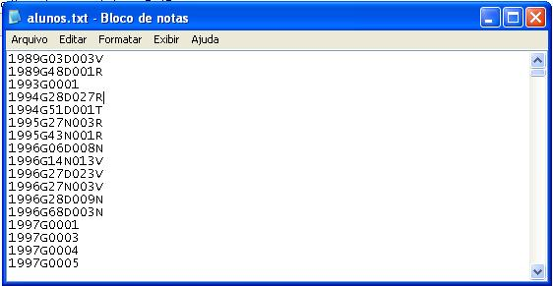
Figura x.1: arquivo alunos.txt, usado para o cadastrar os alunos para o formulário que deveriam responder

Foi criada uma funcionalidade no sistema, para que, ao fazer o upload deste arquivo para o servidor, o FastForm processa este arquivo e já cadastra cada um dos respondentes do formulário, caso todos os valores estejam no formato predefinido.

Aplicando a pesquisa

Foi disponibilizada uma página na Internet, onde através desta, os respondentes iriam inserir o seu login e senha para responder à pesquisa. A página criada está mostrada logo abaixo:

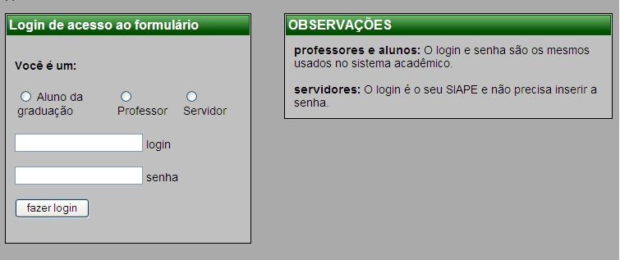
Figura x.2: área de login dos respondentes

Antes de inserir o login e senha, o respondente deveria escolher qual tipo de respondente ele é: aluno de graduação, professor ou funcionário. Dependendo da escolha feita, o sistema faria uma operação de autenticação diferente.
A autenticação dos professores e dos alunos foi repassada para o sistema acadêmico, pois para acessar o formulário, eles deveriam usar o login e a senha que os mesmos já utilizavam no sistema acadêmico.
A autenticação dos técnicos não foi possível de realizar. A universidade não possuía na época, algum banco de dados com senhas cadastradas de todos os funcionários. Desse modo, a maioria dos funcionários ficaria de fora da avaliação.
Ao invés de inserir um login e uma senha, os técnicos da universidade deveriam inserir apenas o seu número de matrícula (SIAPE) como login e nenhuma senha. Desse modo, qualquer técnico da UFAL poderia acessar a avaliação institucional, porém o sigilo não era o mesmo, já que qualquer um que soubesse o seu SIAPE poderia entrar no sistema e ver as suas respostas.
Como não havia tempo para cadastrar senhas para todos os milhares de técnicos da universidade, o uso somente do SIAPE era a única saída viável.
O problema da ausência de senhas, certamente contribuiu para um grande problema que, embora não deva ter sido o único, resultou numa baixa quantidade de técnicos que responderam à avaliação institucional, o que certamente deve ter impossibilitado que as suas respostas fossem usadas para tirar conclusões aceitáveis sobre a opinião geral dos técnicos.
Se a autenticação no sistema fosse bem sucedida, o respondente seria direcionado para uma página onde seria exibido o formulário que ele deveria responder, como está mostrando a figura x.3:

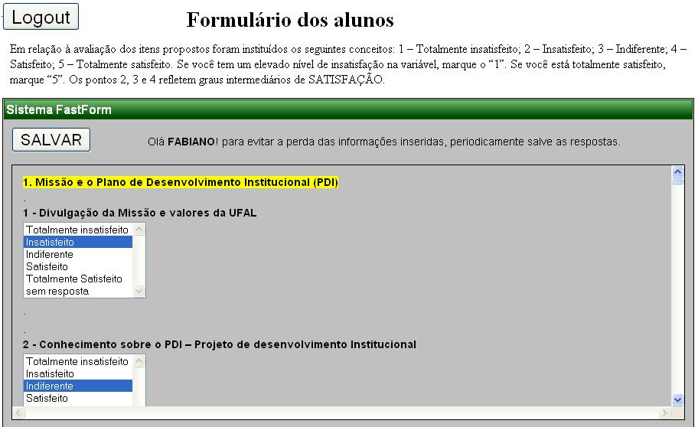
Figura x.3: Tela na qual é exibido o formulário ao respondente.

Enquanto a pessoa inseria as suas respostas, ela poderia salvar as mesmas a qualquer momento, no botão salvar, mostrado na figura acima.
Após salvar as respostas, era mostrada num painel, uma mensagem avisando a quantidade de questões que estavam em branco, para que ele voltasse e respondesse as mesmas, se desejasse.
Após concluir o preenchimento das respostas e sair da tela do formulário e clicar no botão “logout”, era exibida a mensagem mostrada na figura x.4. Essa mensagem informava aos respondentes que eles poderiam acessar novamente o formulário e editar as respostas que acabou de inserir.

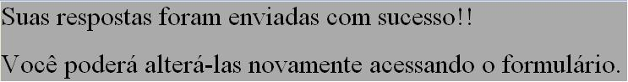
Figura x.4: mensagem exibida após concluir a inserção das respostas.

Nenhuma das questões foi registrada como obrigatória de ser respondida, para que todos os respondentes respondessem somente àquelas questões que eram do seu interesse e não ser obrigado a responder a todas as centenas de questões do formulário, mesmo não sabendo do que se tratam todas elas. Desse modo, uma boa quantidade de pessoas respondeu alguns destes formulários.

Resultados

Os formulários da avaliação institucional ficaram disponíveis por 45 dias. Foram cadastradas 22.128 pessoas no sistema. Destas, 14.346 eram alunos, 1.312 eram professores e os 6.470 restantes eram os funcionários da universidade.
Um detalhe muito importante é que no grupo dos funcionários também estão incluídos os professores, já que estes também são funcionários e deveriam responder a ambos os formulários. Se, das 22.128 pessoas cadastradas, forem retiradas aquelas que estão cadastradas 2 vezes, chegamos ao total de 20.816 pessoas diferentes cadastradas para responder à avaliação.
Segundos dados do FastForm, durante esse período, 1131 (7,88%) desses alunos responderam ao seu formulário, 296 (22,56%) desses professores responderam ao seu formulário e 127 (1,96%) desses funcionários responderam ao seu formulário.
Após o fim da pesquisa, os relatórios sobre os resultados puderam ser gerados, os quais exibiam o nível de satisfação dos respondentes em relação a cada questão, como é mostrado na figura x.5:

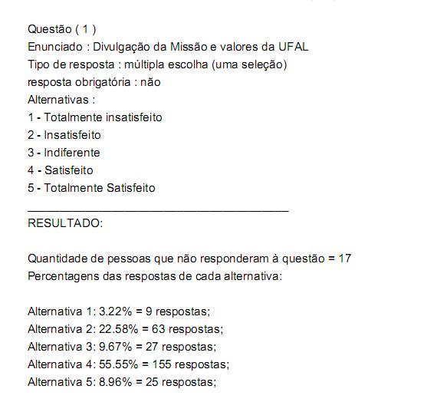
Figura x.5: trecho do relatório gerado, exibindo os detalhes da questão e os resultados da mesma.

Um texto semelhante ao da questão 1, mostrada na figura x.5, foi inserido no relatório, para cada questão do formulário. Como os relatórios gerados possuíam mais de 100 páginas, o mesmo não foi anexado a este trabalho.
Também havia gráficos nos relatórios, que mostravam de maneira agradável e simplificada, o nível de satisfação dos respondentes. Veja abaixo um destes gráficos:

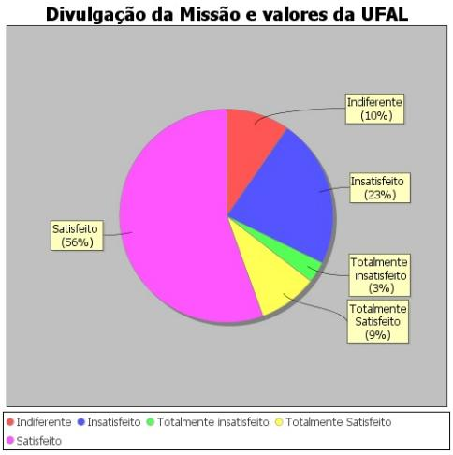
Figura x.6: gráfico que demonstra os resultados de uma questão de forma simplificada.

Como todas as questões eram muito semelhantes e tinham a intenção de avaliar o nível de satisfação em relação a um determinado item, foi gerado um relatório adicional para a CPA. Neste relatório, foram mostradas as 10 questões em que houve uma maior satisfação e as 10 questões, onde os níveis de satisfação foram os menores. Este relatório foi muito útil, para identificar em quais setores há uma excelente prestação de serviço e em quais setores há uma má prestação de serviço.
Este último relatório não foi gerado no FastForm, pois não é um relatório genérico que possa ser utilizado em outras pesquisas. O mesmo foi gerado com um pequeno script, acessando o banco de dados.
Assim como a situação descrita acima, podem acontecer várias situações onde seja necessário um relatório diferente. Já que o administrador do sistema possui acesso aos dados da pesquisa, bem estruturados, é possível gerar uma grande variedade de relatórios, de acordo com a necessidade dos realizadores da pesquisa. Estes relatórios não seriam possíveis de serem gerados se a universidade utilizasse algum sistema de terceiros, tal como o Google Docs, onde eles não teriam acesso à base de dados.

